**徐州市云龙区城市管理局 大龙湖核心景区绿化养护项目**

**更正（澄清）内容（一）**

**一、以下为澄清或者修改的内容**

**（一）****原招标文件《第六章 采购需求》中：**

**“**五、服务内容 （二）大龙湖景区范围图（最终以实际为准）**”**

**更正（澄清）为：**

**“**五、服务内容 （二）大龙湖景区范围图（最终以实际为准）**”**

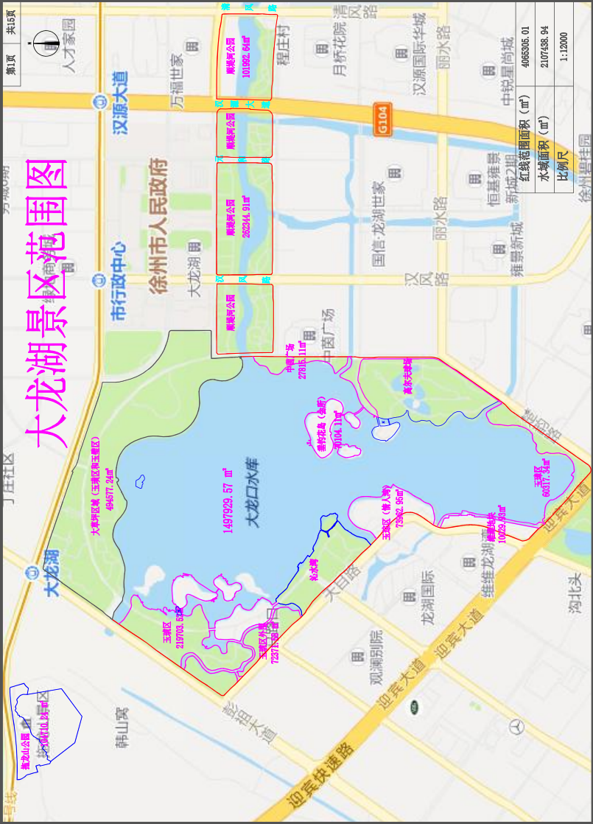**（二）原招标文件《第六章 采购需求》中：**

六、工作人员配备要求和养护机械设备配置要求（本条为实质性响应指标，如有任何一项不满足或负偏离则视为无效投标）。

**“（一）工作人员配备要求**

3.**项目总负责人必须具有园林绿化工程师及以上职称证书或专科及以上院校园林绿化专业毕业证书，同时提供项目负责人的2024年10月份（含）以来任意一个月的社保证明材料（此条为资格审查项必须提供）**；技术员（兼现场负责人）必须具有园林绿化初级工程师及以上职称证书，或者园林绿化中级工及以上证书，质检员、安全员、资料员具有相应资格证书，且以上证书上的聘用企业必须为投标人。项目总负责人和技术员（兼现场负责人）在项目履约过程中，不得同时参与其他项目施工、养护管理等工作，且项目总负责人和现场负责人不得擅自更换。**”**

**更正（澄清）为：**

**“（一）工作人员配备要求**

3.**项目总负责人必须具有园林绿化工程师及以上职称证书或专科及以上院校园林绿化专业毕业证书，同时提供项目负责人的2024年10月份（含）以来任意一个月的社保证明材料（此条为资格审查项必须提供）**；技术员（兼现场负责人）必须具有园林绿化初级工程师及以上职称证书，或者园林绿化中级工及以上证书，质检员、安全员、资料员具有相应资格证书并提供与投标人签订的劳动合同复印件。项目总负责人和技术员（兼现场负责人）在项目履约过程中，不得同时参与其他项目施工、养护管理等工作，且项目总负责人和现场负责人不得擅自更换。**”**

**（三）第七章投标文件相关格式中补充“具备履行合同所必需的设备和专业技术能力的书面声明（附证明材料）格式”，详见招标文件（更正版）。**

**二、其他内容不变。为不影响制作电子投标文件，请各投标人按更正公告及招标文件（更正版）制作响应文件。**

**江苏建协全过程工程咨询有限公司**

**2025年04月25日**